Toulouse, le mardi 20 juin 2023

13 NOUVELLES RECRUES CHEZ SII GRACE A UN DISPOSITIF SUR LES COMPETENCES EN TENSION

SII Sud-Ouest, l’agence régionale du groupe SII, a organisé ce lundi 19 juin, une session d’intégration pour 13 nouveaux arrivants dans ses locaux toulousains. Ces recrues ont été intégrées dans le cadre d’une POEI, un programme de formation professionnelle à destination de volontaires inscrits à Pôle Emploi. L’objectif de ce dispositif : répondre aux besoins en recrutement sur les métiers en tension.

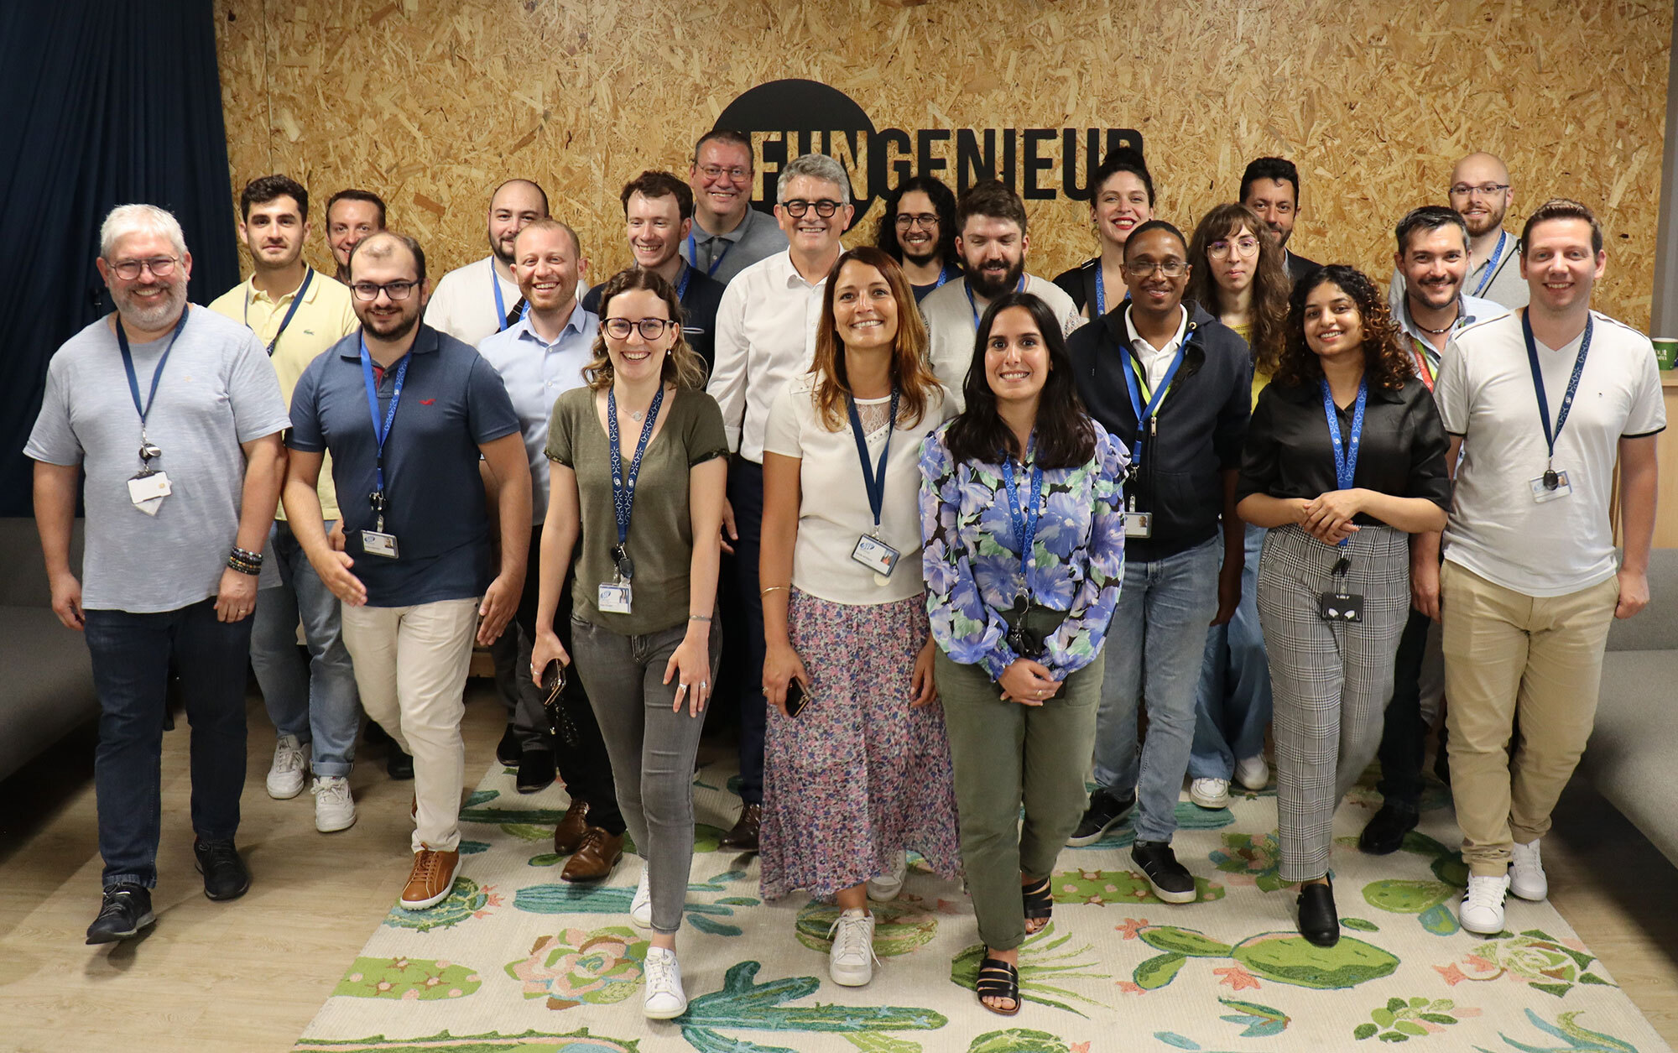
Les nouvelles recrues en compagnie de Philippe Thiels, directeur de l’agence SII Sud-Ouest

Un processus de formation pour répondre à des besoins en compétences
SII Sud-Ouest a ainsi procédé au recrutement de 13 nouveaux collaborateurs après une formation de 57 jours. Cette « promotion » était à son lancement composée exclusivement de demandeurs d’emploi. C’est en effet dans le cadre d’une POEI (Préparation Opérationnelle à l’Emploi Individuelle), un programme de formation professionnelle à destination de volontaires inscrits à Pôle Emploi, que ces nouveaux consultants ont été intégrés.

Dispositif étatique destiné à répondre aux besoins en recrutement sur les métiers en tension, cette POEI s’est effectuée en présentiel dans les locaux de SII de janvier à avril 2023. Les modules étaient divisés en deux temps : 50% de cours théoriques et 50% de travaux pratiques de développement. Les pré-requis pour l’intégrer étaient les suivants : avoir une formation initiale soit en électronique/électrotechnique de niveau Bac+3, soit en informatique IT (non-développeur) de niveau Bac+3 ou scientifique (mathématiques ou physique) de niveau Bac+5.

Pour SII Sud-Ouest, l’objectif était de former de nouveaux consultants disposant du savoir-être mais aussi du savoir-faire nécessaire pour les clients de l’agence. La formation au développement logiciel embarqué en langage C et les spécificités d’intégrations aux projets des secteurs Aéronautique, Automobile et Spatial ayant constitué le plus gros du cursus. « Nous nous sommes sentis intégrés dès le premier jour au sein de SII. La phase d’apprentissage s’est de plus particulièrement bien déroulée car nous fonctionnions avec un véritable esprit de groupe. Une POEI, c’est surtout un travail d’équipe ! Tout ceci a renforcé notre motivation à suivre ce programme et rejoindre l’agence » indique Erwan, l’une des 13 nouvelles recrues.

Une intégration venant soutenir le développement de l’agence
Alors que SII Sud-Ouest a annoncé récemment son intention de recruter 375 nouveaux collaborateurs cette année à Toulouse, cette opération constitue une fierté pour l’agence. Pour Philippe Thiels, Directeur d’agence SII Sud-Ouest : « Les acteurs majeurs de l’industrie et du tertiaire confient leurs projets les plus ambitieux à SII, ces renforts sont donc les bienvenus et viennent soutenir une forte dynamique de croissance des effectifs. Ceci offre des opportunités aux ingénieurs et techniciens de SII dans le Sud-Ouest de développer des compétences et leurs carrières dans un monde numérique et durable. Preuve que cette promesse est incarnée, SII est labellisée Great Place To Work pour la 6e année consécutive. »

***
À propos de SII – https://sii-group.com/fr-FR
Le groupe SII, fondé en 1979 par Bernard HUVÉ, ingénieur de formation, est une société dont l’activité est équilibrée autour de l’ingénierie et le conseil en technologies (ICT) et les services numériques (ESN).
Le groupe SII fait travailler plus de 16 000 personnes, dans une organisation offrant la réactivité et la souplesse d’un service de proximité dans 18 pays sur 4 continents au travers de 80 implantations bénéficiant de tous les moyens opérationnels. Le groupe SII recrute chaque année en moyenne plus de 4 000 consultants et ingénieurs qui œuvrent au quotidien pour développer et intégrer les nouvelles technologies dans les futurs produits et services et faire évoluer les systèmes d’information des clients.
Toujours soucieux d’apporter des solutions à valeur ajoutée et innovantes, le groupe SII intervient auprès de grands groupes internationaux dans des secteurs variés tels que l’Aéronautique, la Défense, le Spatial, la Banque, l’Assurance, les Télécommunications, l’Energie, le Retail, l’Automobile, le Transport et l’Industrie. Labellisé EcoVadis Platinum et Great Place to Work, le groupe SII se démarque par sa politique sociétale en faveur d’un monde numérique et durable et par une culture d’entreprise ancrée en faveur de la qualité de vie au travail et de l’inclusion.
Le groupe SII a enregistré un chiffre d’affaires de 1 022,5 M€ au titre de l’exercice 2022/2023, clos au 31 mars.

